Unidad 2 – La Ley

Una ley es una norma jurídica por la que el Estado se dirige a sus gobernados para fijar los límites de lo permitido, pues es una cualidad de toda ley en sentido material el poner límites a la libertad personal en general y a la propiedad en especial. Desde un punto de vista puramente formal es lo acordado por los órganos legislativos competentes dentro del procedimiento legislativo prescrito. Dentro del derecho positivo mexicano la ley debe ser justa, bilateral, general, obligatoria y coercitiva.[1]



En todos los regímenes democráticos existe un órgano encargado para la elaboración de leyes, además de otras autoridades; pero independientemente de ello, todos están sujetos a un procedimiento o sistema para obtener su aprobación.

En nuestro país, el Poder Legislativo es el encargado de ello. Conformado por las Cámaras de Diputados y Senadores, las cuáles se deben ajustar a un procedimiento, con fundamento en el artículo 72 de la Constitución General de la República.

El derecho de iniciar leyes o decretos compete a:

* El presidente de la República
* Los diputados y senadores del Congreso de la Unión
* Las legislaturas de los estados

El Reglamento del Congreso de la Unión específica a detalle el proceso de creación de una ley, el cual consiste en los siguientes pasos:[2]

-Iniciativa: Es la presentación de un proyecto de ley, por parte del Poder Ejecutivo, diputados o senadores, para su aprobación.

-Discusión: Es el envío del proyecto de ley a las comisiones de cada materia (Seguridad, Justicia, Educación, etc.), y a cada una de las Cámaras para someterlo a valoración, argumentando su conveniencia o no; desde luego, debe atender al interés general, al beneficio y desarrollo del país, sin importar el partido político al que se pertenezca.

-Aprobación: Es el paso inmediato de la discusión, que consiste en aceptar mediante una votación, en sentido afirmativo o negativo la procedencia de la iniciativa de ley, es decir, el grado de acuerdo de todos los votantes respecto a dicha iniciativa.

-Publicación: Constituye el paso legislativo procedimental, que consiste en enviar al Poder Ejecutivo la iniciativa de ley aprobada por mayoría de votos, a efecto de que se haga del conocimiento público y se lleve a cabo su debido cumplimiento. Para tal efecto, se tiene que hacer por medio del Diario Oficial de la Federación, Gaceta de Gobierno de la Ciudad de México o Gaceta de gobierno de los estados.

-Iniciación de la vigencia: Es el último paso del procedimiento de ley, que consiste en señalar la fecha en que se aplicará la ley publicada, y dicha información aparece en el momento de ser publicada.

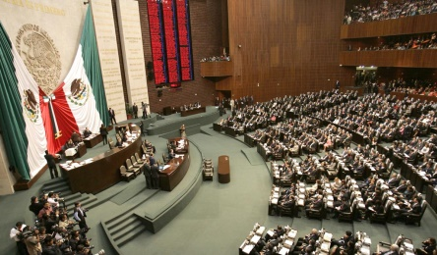 

1. Monto, E, (2013). *Elementos de Derecho*, México: Porrúa.
2. Ortiz, M. A. (2006). Acercamiento al Derecho. México: Grupo Patria Cultural.